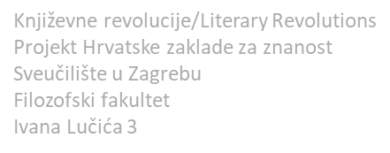

Problemske mreže odnosa revolucije i književnosti
Okrugli stol, 4. svibnja 2021. 9-11 sati

Avangarda i revolucija neraskidivo su povezane: estetski i politički. Avangarda se prevratnički postavlja ne samo prema onome što joj neposredno prethodi, nego prema cjelokupnoj instituciji književnosti u građanskom društvu. Kao međunarodni (i globalni) fenomen, pojavljujući se u svojim najradikalnijim izdanjima upravo rubno, avangarda decentrira geografiju književnog polja i u pitanje dovodi dihotomiju periferije i centra na kojoj se temelji koncepcija svjetske književnosti, kao svjetske književne republike.

Razgovarat ćemo o lokalnom u globalnom kontekstu, o učincima subverzivnih strategija pisanja i čitanja, o kanonskim autorima i preispisivanju kanona, o pomicanju granica (shvaćanja) avangarde, o revolucionarnom potencijalu književnosti i učincima decentriranja.

Koje su granice avangarde? Koji su učinci subverzije? Kakvi su dosezi književnih revolucija?

Govore:
izv. prof. dr. sc. Aleksandar Mijatović
izv. prof. dr. sc. Marina Protrka Štimec
doc. dr. sc. Zrinka Božić
doc. dr. sc. Andrea Milanko
doc. dr. sc. Ana Tomljenović
dr. sc. Zvonimir Glavaš
Mirela Dakić, doktorandica

Okrugli stol će se održati 4. svibnja 2021. na Filozofskom fakultetu u Dvorani 4, a možete ga pratiti na poveznici

Click here to join the meeting

